Witam serdecznie Jeżyki oraz Rodziców!
Oto propozycje na dzisiejszy dzień. Będziemy przypominać sobie barwy ojczyste flagi. W ramach przypomnienia:
- Odszukaj prawidłową biało-czerwoną flagę Polski – jeśli jest taka możliwość można zakreślić flagę czerwoną kredką.
- Narysuj swój projekt flagi „krainy flamingów”, kto nie ma wydrukowanej stony może narysować swój pomysł na białej kartce.
- Odpowiedz na pytanie. Jaki kolory dają połączenie białego i czerwonego?
Jeśli nie wiesz, można wykonać mały eksperyment i pomieszać ze sobą te dwa kolory farb. Zobaczysz efekt!

Flaga Polski jest z nami we wszystkich ważnych chwilach. Podczas wydarzeń podniosłych i uroczystych, ale także w dni żałoby po stracie wybitnych i odważnych Polaków, w momentach wzruszeń i radości. 2 maja (czwartek) obchodzimy Dzień Flagi. Każdy z nas może uczcić Biało-Czerwoną poprzez jej wywieszenie np. w oknie lub na balkonie swojego mieszkania.
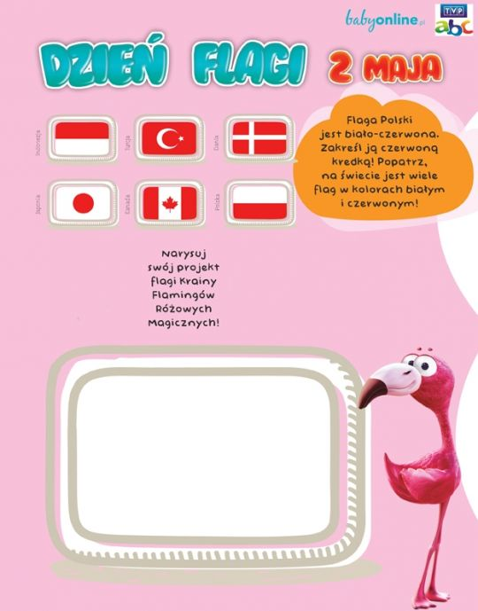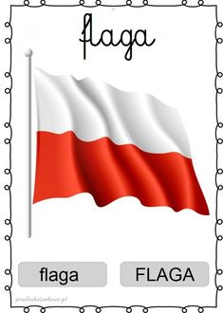

2. Spróbuj samodzielnie na kartce (lub w zeszycie w linie) napisać dwa wyrazy z ramki literami pisanymi i drukowanymi. Pierwszy wyraz od lewej strony jest napisany literami pisanymi a ten następny literami drukowanymi. A na koniec praca plastyczna „Wesoła Flaga”. Pozdrawiam Was Serdecznie!

.

